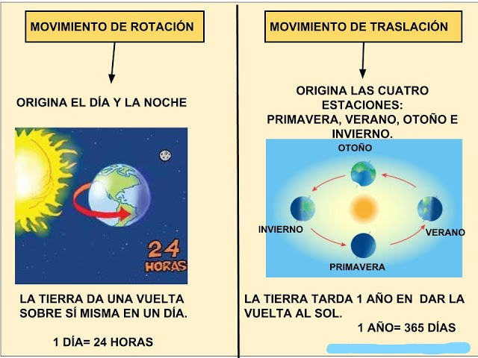

Completa:
- El movimiento de ___________tarda 24 horas y da origen al________
y a la ____________
- El movimiento de ___________tarda_______ días y da origen a las cuatro
______________
- En el movimiento de Traslación los planetas giran alrededor del_________
- En el movimiento de Rotación los planetas giran sobre su propio________
- El satélite natural de la Tierra es la ___________
Elige una de las cuatro estaciones y haz un dibujo sobre ella.

